1. 文件说明
2. root.keystore
3. root.crt 根证书
4. server.xml tomcat配置文件
5. 配置说明
6. root.keystore,root.crt文件放指定目录。
7. cmd执行命令导入根证书

keytool -import -alias root -file root.crt -keystore F:\jdk1.6.0_06\jre\lib\security\cacerts -storepass changeit

注意：用自己的jdk目录(安装环境不要有空格如Program Files),root.crt也是有路径的（在cmd默认执行目录下可不加路径）

1. 配置server.xml

(举例)

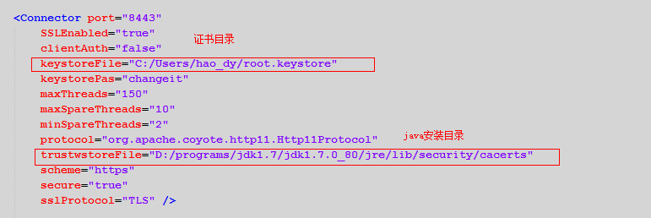

如果有指定外部项目目录需要配置(举例)：

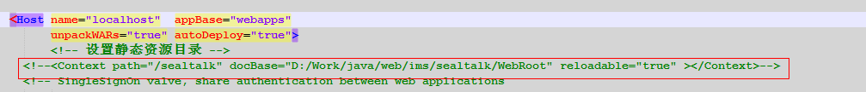

4、重启tomcat服务器

1. 结束